银企对接企业前置机应用
安装手册

部门： 电子渠道开发部网上银行项目组
文档编号: BOCNET_V07.00
版本号: V3.0

目 录

一、 银企对接企业前置机系统运行环境 3
1 硬件环境： 3
2 软件环境： 3
二、 系统安装配置 3
1 操作系统的安装 3
2 Sun JDK 运行环境的安装及配置 4
3 应用服务器安装配置 4
3.1 设置JAVA_HOME环境变量。 4
3.2 安装Apache Tomcat 6.0.16 4
4 usb安全模块安装及系统配置 5
4.1 安装usb key的驱动程序 5
4.2 有关usb key的配置和注意事项 5
5 应用程序发布 6
6 系统配置 6
6.1 系统配置文件configure.properties 6
6.2 修改USB KEY配置文件 7
6.3 网银服务器根证书 8
6.4 口令加密工具 pass.bat说明 8
6.5 专线及内网对接应用URL配置 8
6.6 主动推送配置文件configureforpush.properties 9
三、 附录 9
1 附录A ---- Sun JDK1.5安装手册 9
2 附录B ---- Apache Tomcat 6.0.16安装手册 10
3 附录C ---- configure.properties配置文件范例 10
4 附录D ---- 查看usbkey颁发者 12

- 本手册是根据中国银行网上银行银企对接前置机系统1.1编写的应用系统安装手册 。
- 由于编者水平有限，错误和疏漏在所难免，敬请读者谅解。随着银企对接系统的更新和发展，本手册的内容将不断修改和完善。

银企对接企业前置机系统运行环境

硬件环境：
- PC服务器或PC机一台
建议配置：cpu（处理器） 双核Xeon（至强）或 酷睿2双核 2.0G以上
Memory（内存） 1024M以上
USB接口 V2.0或以上，至少1个
- USB-Key 一个（按照中行要求定制的带编号的key）

软件环境：
- WINDOWS2000 server,Windows XP，Windows 2003server
- 通讯协议：TCP/IP
- Sun jdk1.5.0或以上(推荐)
- 应用服务器：(必须)
  - Apache Tomcat 6.0.16(推荐)

系统安装配置
本安装手册中的几个约定：
- 约定以 %System_path% 表示 操作系统 安装路径
- 约定以 %JAVA_HOME% 表示JDK安装路径
- 约定以 % CATALINA _HOME% 表示Apache Tomcat安装路径

操作系统的安装
- 安装WINDOWS2003 server 及必要补丁，尽量将所有补丁全部安装。

Sun JDK 运行环境的安装及配置
- 详细安装过程请参照Sun JDK1.5及以上安装文档及附录A。

应用服务器安装配置

设置JAVA_HOME环境变量。
- 设置环境变量：鼠标右击我的电脑->属性->高级->环境变量->系统变量（新增）->弹出新建系统变量对话框，在变量名框中填入JAVA_HOME；在变量值框中填入JDK的安装目录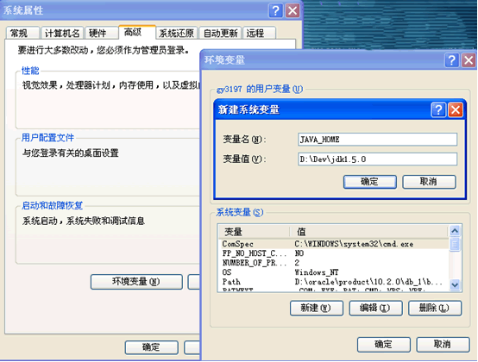

安装Apache Tomcat 6.0.16
- 安装过程请参照Apache Tomcat6.0.16安装文档及附录B
重要提示:启动tomcat服务一定使用权限最高的用户。在安装时注意正确输入。如未设置，其安装后改动在： 控制面板—〉服务—〉Apache Tomcat--〉属性—〉登录 ，在此账户中输入，例如.\Administrator 及密码。
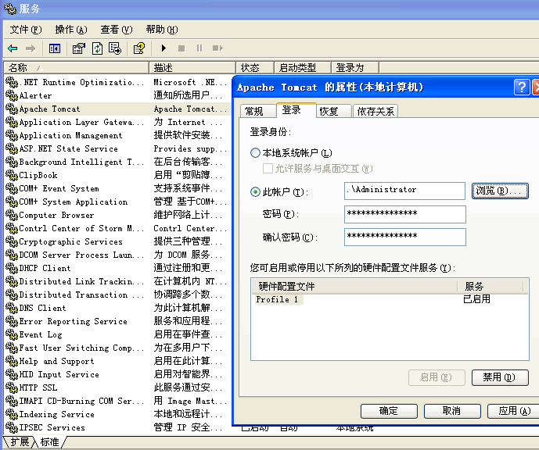
- 检查Tomcat是否能正常运行:
启动tomcat服务，方法见用户手册。
在IE浏览器地址栏中输入 http://localhost:8080 (端口:8080 在安装过程中默认端口),若出现内容成功页面则安装成功。

usb安全模块安装及系统配置

安装usb key的驱动程序
- 现使用usb key 在插入电脑后可自动安装加载驱动
- 如因电脑设置问题（如：禁止自动运行）导致usb key 无法正常安装，可右键打开usb驱动器，双击setup.exe手动安装该key的驱动程序。

有关usb key的配置和注意事项
- 请尽量保证usb key正确完成安装后，再发布和启动应用。
- Usb key在安装和使用过程中，请尽量避免人为断开，拔出和意外松动。
- 如果发生key断开情况，请重新正确插入key，并重启前置机应用。
- Congifure.properties中有关usbkey的配置
样板参照附录C。

应用程序发布
程序发布前建议先停止Tomcat系统服务
- 解压B2EC, 把程序安装包(B2EC)拷贝到% CATALINA _HOME% 安装目录下的webapps目录下。

系统配置
应用系统文件及系统配置文件存放路径
% CATALINA _HOME%\webapps\B2EC\WEB-INF\classes\

注：以下列出的均为配置文件需修改或可修该的项目，若非说明或特别需要，请勿随意改动。

系统配置文件configure.properties
样板参照附录C。
配置字段说明
- limitIp 为企业内部允许接入IP （以","号隔开），安装时需要修改。
- url 为连接网银服务器的URL (注:https 为加密通道接入)，测试和投产时需要修改。
- keyStorePath USB key的配置文件路径（根据USBKey品牌使用（握奇）watch.cfg或（飞天）feitian.cfg ）,用写字板打开watch.cfg或feitian.cfg，看里面的路径与安装机器上的路径是否一致，不对的话需要修改。
- keyStorePassword USB key的访问密码。需要可以运行pass.bat加密，安装时需要修改，测试时用明文也可以。
- trustStorePath 为网银服务器证书Base64格式文件 (注:默认文件为trustedcerts.jks)
- trustStorePassword为密钥库密码，生成网银服务器证书时输入。密码需要运行pass.bat加密，安装时需要修改。
- addToken 是否需要由前置机补上token（交易令牌）
- filter 日志中需要过滤的字段，如签名信息等（以”,”隔开）。
- span 交易间隔时间。设置指定交易组的交易间隔时间。交易组参见transcfg.xml文件。默认交易间隔时间5秒。
- security 安全检查开关
- ssl.debug=true
- security.debug=true
- fileName0=cnap.zip
- fileName1=domestic.zip
- ftp.trans.mode=02|21 上行下行方式：前为协议(0:不执行 1:ftp 2:sftp) 上下行使用|隔开
- signtrans=5900|5901 对应类型交易是否需要签名
- notifytrans=b2e1000 通知交易

修改USB KEY配置文件
- 进入根证书配置文件存放路径为，如下：
% CATALINA _HOME%\webapps\B2EC\WEB-INF\classes\trustedcerts.jks
删除已有trustedcerts.jks文件，继续一下操作。
- 根据USB KEY品牌，选择对应的USB KEY配置文件
（握奇）watch.cfg
（飞天）feitian.cfg
- 使用文本编辑器打开配置文件，修改确认library配置内容：
注意：不同的操作系统类型和操作系统安装路径，操作系统系统文件夹System32的路径会有所不同，请根据实际情况修改。（示例红色部分）
例：library = C:\Windows\System32\WD_NDP11_BOC.dll

网银服务器根证书
1，根据前置应用所连接的网银对接平台实际环境，选择对应的 trustedcerts.jks，
2，安装包中提供了两个不同环境的网银证书文件，如下：
trustedcerts.jks.pre 为准生产环境使用
trustedcerts.jks.product为生产环境使用
3，选择正确的证书文件，并修改其文件名和后缀为 trustedcerts.jks，此步操作完成。

口令加密工具 pass.bat说明

- 工具存放路径：% CATALINA _HOME%\webapps\B2EC\WEB-INF\classes\pass.bat
(% CATALINA _HOME% 表示tomcat安装目录，需要根据具体环境替换之)
- 鼠标点击 开始->运行 输入cmd 启动命令运行窗口，输入命令，进入工具存放目录。
例如输入：cd D:\B2EC\WEB-INF\classes
- 运行 pass mypassword （“mypassword” 为需要加密原始口令），口令加密工具会自动执行并返回加密结果。（示例返回“mypassword”的加密结果“rQ4TBqDlfiM76QcrjCKRjrPJHoCTxrtjBU3f4CZuSKzj8uIV”）
- 示例操作如图所示：
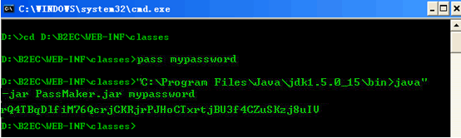

专线及内网对接应用URL配置
此步骤针对前置机通过专线方式访问对接平台的情况。
- 首先确认configure.properties中，url参数对接平台地址改用域名。
- 在机器host文件中进行域名与地址的转换。(host保存路径，C:\WINDOWS\system32\drivers\etc)。
- 示例操作如图所示
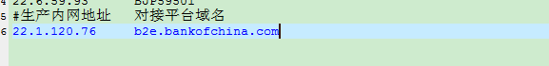

主动推送配置文件configureforpush.properties
- connecttype 与企业通信采用的通信方式，目前支持socket和http两种方式
- url http通信方式下，客户ERP端的URL，测试和投产时需要修改。其他要素项可以参见6.1。安装时需要修改。
- url0 http通信方式下，客户ERP2端的URL
- ip socket通信方式下，客户ERP端服务器地址，安装时需要修改。
- port socket通信方式下，客户ERP端服务器监听端口号，安装时需要修改。
- socketCharSet 编码方式设置
- packageSize soket读取数据大小
- security是否验签
- veriferPath验证签名的二级根证地址

文件传输配置文件config.ftp
- isRetry 是否重发
- ftp_retry_num 重传次数
- ftp_retry_time重传时间
- postfix远程传输过程中临时文件名
- uploaddirectory 上传目标路径
- downloaddirectory下载地址路径
- localuploaddir本地上传路径
- localdownloaddir本地下载路径
- host 主机ip
- port 端口
- usename 用户名
- password 密码
- cust.host 主机ip
- cust.port 端口
- cust.usename 用户名
- cust.password 密码
- cust.uploaddirectory 上传目标路径
- cust.downloaddirectory下载地址路径
- local.isbranch 本地路径是否需要按交易分支，默认为true，可以不用设置，如不需要分支需单独设置为false
- upload.isbranch 远程上传路径是否需要按交易分支，默认为true，可以不用设置，如不需要分支需单独设置为false
- download.isbranch 远程下载路径是否需要按交易分支，默认为true，可以不用设置，如不需要分支需单独设置为false
- local.WH01 不同类型不同子路径地址
- download.WH01 下载地址对应的不同子路径
- upload.WH01=0101 上传地址对应的不同交易不同子路径

6.9文件传输配置文件config.sftp
- isRetry 是否重发
- ftp_retry_num 重传次数
- ftp_retry_time重传时间
- postfix远程传输过程中临时文件名
- uploaddirectory 上传目标路径
- downloaddirectory下载地址路径
- localuploaddir本地上传路径
- localdownloaddir本地下载路径
- host 主机ip
- port 端口
- usename 用户名
- password 密码
- cust.host 主机ip
- cust.port 端口
- cust.usename 用户名
- cust.password 密码
- cust.uploaddirectory 上传目标路径
- cust.downloaddirectory下载地址路径
- keyflag 是否需要密钥验证
- keystorepath 密钥路径
- local.isbranch 本地路径是否需要按交易分支，默认为true，可以不用设置，如不需要分支需单独设置为false
- upload.isbranch 远程上传路径是否需要按交易分支，默认为true，可以不用设置，如不需要分支需单独设置为false
- download.isbranch 远程下载路径是否需要按交易分支，默认为true，可以不用设置，如不需要分支需单独设置为false
- local.WH01 不同类型不同子路径地址
- download.WH01 下载地址对应的不同子路径
- upload.WH01=0101 上传地址对应的不同交易不同子路径

附录

附录A ---- Sun JDK1.5安装手册
请按照以下的步骤进行, 如果执行的过程中出现了错误的提示信息, 或者任何的未指定的信息.请参阅服务器附带文档
- 目前我们选用的JDK版本为 1.5, 安装文件在/软件发布包/ J2DK1.5 目录下
- 进入 /软件发布包/ J2DK1.5 服务器 目录,双击其可执行EXE.
- 按照安装提示向导,即可完成安装. 建议安装在非系统盘下

附录B ---- Apache Tomcat 6.0.16安装手册
请按照以下的步骤进行, 如果执行的过程中出现了错误的提示信息, 或者任何的未指定的信息.请参阅服务器附带文档

- 目前我们选用的是较新版本的 Apache Tomcat 6.0.16, 至本手册完成时 Apache Tomcat 最新稳定版本为 6.0.16, 我们的安装文件在/软件发布包/ Apache tomcat6.0.16 服务器 目录下
- 在硬盘里面创建一个新的文件夹,作为Apache tomcat的安装目录(建议安装在非系统安装目录下)
- 进入 /软件发布包/Apache tomcat6.0.16 服务器 目录,双击其可执行EXE.
- 按照安装提示向导,即可完成安装. 建议安装在非系统盘下。
- 设置登录服务用户时使用最高权限的用户，例如：Administrator。

附录C ---- configure.properties配置文件范例
#交易配置
trncfg=transcfg.xml

#允许接入IP ","号隔开
limitIp=127.0.0.1

#允许交易包数据最大长度
xmlMaxSize=2097152

#企业接入报文检查，不需要时注释掉，一般在调试时使用
xsd=datagramc.xsd

#错误过滤器
xmlfilter=errfilter.properties

#总行对接平台连接地址
#测试环境
url= https://btoe.boc.cn/B2EP/XmlServlet
#生产环境
#url=https://btoetest.boc.cn/B2EP/XmlServlet

#连接网银对接超时时间，单位毫秒
timeout=300000

provider=com.bocsoft.common.ssl.SunPKCS11SSLContextProvider
signer=com.bocsoft.common.cert.SunCertTool
protocol=SSL
#TLSv1
prot=443
#私钥证书库
keyStorePath=watch.cfg
keyStorePassword=Ye6pywADjHUN7NxYfXrsr62vaFlYHIc3soiuJmYe6yRJ+pP/
#信任证书库
trustStorePath=trustedcerts.jks
trustStorePassword=Ph4g213ySp7bzN9HDWA5QOo8iiuLB99NrnfjTQ==

#企业前置机方式时是否需要由前置机补上token, 填true 或 false
addToken=false

filter=ceitinfo
security=true

ssl.debug=true
security.debug=true

#码表下载地址
#生产环境（host文件中配置域名映射）
#downloadUrl=https://b2e.bankofchina.com/B2EP/common/download/
#准生产环境（host文件中配置域名映射）
#downloadUrl=https://b2eppt.bankofchina.com/B2EP/common/download/

fileName0=cnap.zip
fileName1=domestic.zip

#本地文件保存路径
localPath=c:\\

##########ftp影像推送设置 开始##########
#接受gts上传目录
ftp.receive.dir=d:\\ftpserver\\receive
#扫描接受目录间隔,单位秒，默认60秒
ftp.receive.scan.delay=10
#推送TC后备份目录
ftp.backup.dir=d:\\ftpserver\\backup
#推送TC ftp目录
ftp.send.dir=d:\\ftpserver\\send
#TC FTP 设置
#ftp传送中增加后缀
ftp.send.uploading=.bak
ftp.send.host=22.11.101.190
ftp.send.port=21
ftp.send.username=root
ftp.send.password=root
#ftp上传目录
ftp.send.path=/
ftp.send.controlEncoding=gbk
#ftp上传失败重试次数
ftp.send.retry.num=3
#ftp上传重试间隔(单位:秒)
ftp.send.retry.time=60
ftp.backup.day=7
#ftp开关状态。为off时为关闭状态，on或其他值时为打开]
ftp.status=off
#允许连接线程
ftp.send.thread=4
#获取ftp
ftp.get.host=22.11.107.57
ftp.get.port=21
ftp.get.username=testftp
ftp.get.password=123
#ftp上传目录
ftp.get.path=/test
#ftp获得后放置目录
ftp.get.receive.dir=d:\\FTPreceive
#ftp编码格式
ftp.get.controlEncoding=gbk
#ftp上传失败重试次数
ftp.get.retry.num=3
#ftp上传重试间隔(单位:秒)
ftp.get.retry.time=60
#要获取ftp文件的交易码,交易码之间用"-"隔开
ftp.trncode=b2e0172
#是否要获取ftp文件开关，true表示要,false表示不要
ftp.ftpflag=false
##########ftp影像推送设置 结束##########

附录D ---- 查看usbkey颁发者
1. 依次选择 我的电脑>控制面板>Internet属性>内容>证书 即可进入查看证书
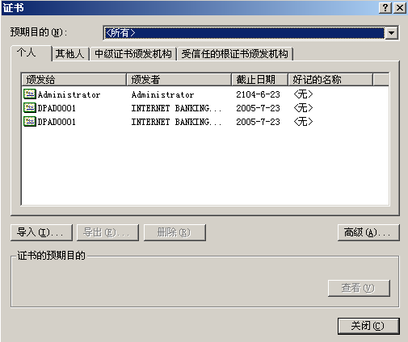
2、DN为颁发者，顺序必须从后至前，逗号后须有空格一个，如下为
CN=INTERNET BANKING BANK OF CHINA, O=BANK OF CHINA, L=BEIJING, S=BEIJING, C=CN
